淄博市淄川区双杨镇人民政府
2022年政府信息公开工作年度报告

本年度报告根据《中华人民共和国政府信息公开条例》和《国务院办公厅政府信息与政务公开办公室关于印发<中华人民共和国政府信息公开工作年度报告格式>的通知》（国办公开办函〔2021〕30号）相关要求编制。本报告由总体情况、主动公开政府信息情况、收到和处理政府信息公开申请情况、因政府信息公开工作被申请行政复议和提起行政诉讼情况、存在的主要问题及改进情况、其他需要报告的事项组成。本年度报告中所列数据的统计期限自2022年1月1日起，至2022年12月31日止。如对报告内容有疑问，请与淄川区双杨镇人民政府联系（地址：山东省淄博市淄川区杨萌路与宝塔街交叉路口往东南约100米；邮编：255185；电话：0533-5481001；邮箱：zc_qsyzzfadmin@zb.shandong.cn）。
一、总体情况
在区委、区政府的正确领导下，我镇高度重视并积极推进政府信息公开工作，认真贯彻落实好上级相关文件要求，确保政府信息全面、及时、准确公开，提高工作的透明度和公信力，为经济社会活动和人民群众生产、生活提供服务，取得了较好成效。根据规定，现将我镇2022年度政府信息公开工作报告如下：
1.主动公开。2022年，按照规定的主动公开信息范围，按要求发布或更新信息，累计主动公开信息43条，其中：机构职能1条，政府工作报告1条，部门会议4条，规划计划4条，经济和社会发展统计信息1条，建议提案办理3条，财政信息4条，重点领域信息公开事项12条，政府信息主动公开基本目录1条，基层政务公开标准化目录2条，政务公开组织管理3条，法治政府建设年度报告1条，政府信息公开年报1条。
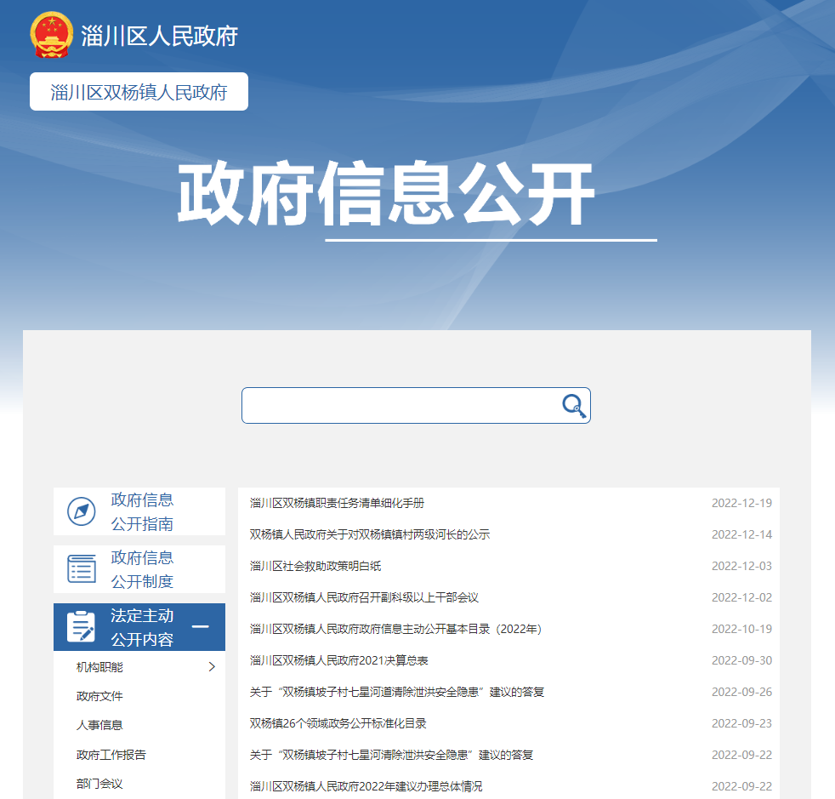
2.依申请公开。2022年，我镇未收到和办理依申请公开事项。
3.政府信息管理。为更好地开展政府信息公开工作，我镇积极动员和安排负责政府信息公开工作的人员参加业务培训，明确了职责、程序、公开方式和时限要求等，要求严格执行保密制度及责任追究制度，不断提高相关人员的工作能力和业务水平，同时，积极推进办公软件正版化工作，为正常开展工作提供有力的保障，确保政府信息公开工作稳步推进。
4.政府信息公开平台建设。规范工作，健全平台。根据上级要求，我镇对拟公开的政府信息，按照主动公开、依申请公开、不予公开的政府信息分类要求，精心编制目录、指南、索引号编码，建立健全信息公开平台，并分阶段及时报送和更新信息公开内容，确保了政府信息公开的全面、及时、准确。同时依托“双杨新声”微信公众号，更多的采取图片、图表和视频等直观各种新颖方式，便于群众更加精准理解准确把握政府信息及政策传达。
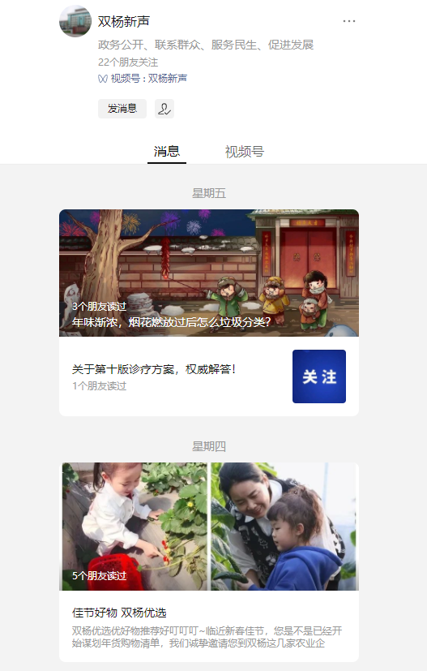
5.监督保障。为了进一步拓宽信息公开的方式和途径，发挥群众对我镇信息公开的监督权利，我镇积极、及时地通过电视上网、报纸和其他公开方式将政府信息进行公示，并采用接待来访、电子信箱、传真电话、发放宣传手册和资料等方式，最大限度地把政策、法规政务动态及时对外公布，大大地增加了信息公开的透明度。
二、主动公开政府信息情况
 | 第二十条第（ 一） 项
信息内容 | 本年制发件数 | 本年废止件数 | 现行有效件数
规章 | 0 | 0 | 0
行政规范性文件 | 0 | 0 | 0
第二十条第（ 五） 项
信息内容 | 本年处理决定数量
行政许可 | 0
第二十条第（ 六） 项
信息内容 | 本年处理决定数量
行政处罚 | 0
行政强制 | 0
第二十条第（ 八） 项
信息内容 | 本年收费金额（单位：万元）
行政事业性收费 | 0

三、收到和处理政府信息公开申请情况
（本列数据的勾稽关系为：第一项加第二项之和，等于第三项加第四项之和） |  |  | 申请人情况
 |  |  | 自然人 | 法人或其他组织 |  |  |  |  | 总计
 |  |  |  | 商业企业 | 科研机构 | 社会公益组织 | 法律服务机构 | 其他
一、本年新收政府信息公开申请数量 |  |  | 0 | 0 | 0 | 0 | 0 | 0 | 0
二、上年结转政府信息公开申请数量 |  |  | 0 | 0 | 0 | 0 | 0 | 0 | 0
三、本年度办理结果 | （ 一） 予以公开 |  | 0 | 0 | 0 | 0 | 0 | 0 | 0
 | （二）部分公开（区分处理的，只计这一情形，不计其他情形） |  | 0 | 0 | 0 | 0 | 0 | 0 | 0
 | （ 三） 不予公开 | 1. 属于国家秘密 | 0 | 0 | 0 | 0 | 0 | 0 | 0
 |  | 2. 其他法律行政法规禁止公开 | 0 | 0 | 0 | 0 | 0 | 0 | 0
 |  | 3.危及“三安全一稳定” | 0 | 0 | 0 | 0 | 0 | 0 | 0
 |  | 4. 保护第三方合法权益 | 0 | 0 | 0 | 0 | 0 | 0 | 0
 |  | 5. 属于三类内部事务信息 | 0 | 0 | 0 | 0 | 0 | 0 | 0
 |  | 6. 属于四类过程性信息 | 0 | 0 | 0 | 0 | 0 | 0 | 0
 |  | 7. 属于行政执法案卷 | 0 | 0 | 0 | 0 | 0 | 0 | 0
 |  | 8. 属于行政查询事项 | 0 | 0 | 0 | 0 | 0 | 0 | 0
 | （ 四） 无法提供 | 1. 本机关不掌握相关政府信息 | 0 | 0 | 0 | 0 | 0 | 0 | 0
 |  | 2. 没有现成信息需要另行制作 | 0 | 0 | 0 | 0 | 0 | 0 | 0
 |  | 3. 补正后申请内容仍不明确 | 0 | 0 | 0 | 0 | 0 | 0 | 0
 | （ 五） 不予处理 | 1. 信访举报投诉类申请 | 0 | 0 | 0 | 0 | 0 | 0 | 0
 |  | 2. 重复申请 | 0 | 0 | 0 | 0 | 0 | 0 | 0
 |  | 3. 要求提供公开出版物 | 0 | 0 | 0 | 0 | 0 | 0 | 0
 |  | 4. 无正当理由大量反复申请 | 0 | 0 | 0 | 0 | 0 | 0 | 0
 |  | 5. 要求行政机关确认或重新出具已获取信息 | 0 | 0 | 0 | 0 | 0 | 0 | 0
 | （ 六） 其他处理 | 1. 申请人无正当理由逾期不补正、行政机关不再处理其政府信息公开申请 | 0 | 0 | 0 | 0 | 0 | 0 | 0
 |  | 2. 申请人逾期未按收费通知要求缴纳费用、行政机关不再处理其政府信息公开申请 | 0 | 0 | 0 | 0 | 0 | 0 | 0
 |  | 3. 其他 | 0 | 0 | 0 | 0 | 0 | 0 | 0
 | （ 七） 总计 |  | 0 | 0 | 0 | 0 | 0 | 0 | 0
四、结转下年度继续办理 |  |  | 0 | 0 | 0 | 0 | 0 | 0 | 0

四、因政府信息公开工作被申请行政复议、提起行政诉讼情况

行政复议 |  |  |  |  | 行政诉讼
结果维持 | 结果纠正 | 其他结果 | 尚未审结 | 总计 | 未经复议直接起诉 |  |  |  |  | 复议后起诉
 |  |  |  |  | 结果维持 | 结果纠正 | 其他结果 | 尚未审结 | 总计 | 结果维持 | 结果纠正 | 其他结果 | 尚未审结 | 总计
0 | 0 | 0 | 0 | 0 | 0 | 0 | 0 | 0 | 0 | 0 | 0 | 0 | 0 | 0
五、政府信息公开工作存在的主要问题及改进情况
2022年我镇政务公开仍存在一定不足，主要表现在：一是政务公开信息时效性不强、深度不够；二是公开方式单一化，与真正畅通群众“最后一公里”还有较大差距。
改进情况：
一是及时有效地收集、报送信息，充实信息来源，丰富信息内容，确保应公开信息全部及时、准确地公开，不断增强信息量并提高时效性，增强公开质量；二是利用政务微博、微信等新媒体进一步拓宽信息公开平台，推动线上线下政务公开全覆盖，依托党群服务中心政务公开专区建设，打造好政务公开线下平台，进一步拉近政府与群众之间的距离。
六、其他需要报告的事项
1、收取信息处理费情况。依据《国务院办公厅关于印发〈政府信息公开信息处理费管理办法〉的通知》（国办函〔2020〕109号）和《山东省人民政府办公厅关于做好政府信息公开信息处理费管理工作有关事项的通知》（鲁政办字〔2020〕179号）收取信息处理费。2022年本机关依申请公开政府信息未收取任何费用。
2、落实上级年度政务公开工作要点情况。严格落实《淄川区人民政府办公室关于印发2022年淄川区政务公开工作实施方案的通知》要求，按时上传重点工作任务执行方案、工作举措、进展成效、督查与整改等落实情况。按照职能分工，强化具体责任，推进工作落实，提高工作效率。
3、人大政协建议提案办理结果公开情况。2022年双杨镇一共办理建议1件，区十九届人大一次会议第01号“关于双杨镇坡子村七星河道清除泄洪安全隐患的建议”，人大代表建议答复文件按法定程序面复代表，面复率100%，办复率100%，代表满意率达100%。未有上级建议提案办理任务。
淄川区双杨镇人民政府
2023年1月17日

